Οδηγός ελέγχου λογοκλοπής και λογισμικό προώθησης της ακαδημαϊκής ακεραιότητας.
Περιεχόμενα
Οδηγός ελέγχου λογοκλοπής και λογισμικό προώθησης της ακαδημαϊκής ακεραιότητας. 1
Εισαγωγή. 3
Ερωτήματα. 3
Σκοπός/Στόχοι. 3
Ορισμός. 4
Τύποι λογοκλοπής. 4
Καλές πρακτικές. 6
Στυλ Βιβλιογραφικών Αναφορών. 7
Καλές πρακτικές. 8
Πότε κάνουμε παραπομπές; 8
Ενδοκειμενικές και παρενθετικές παραπομπές. 8
Πως παραθέτουμε το κείμενο αυτούσιο (ακριβής παράθεση). 9
Εργαλείο διαχείρισης βιβλιογραφίας: Zotero. 10
Πειθαρχικές συνέπειες. 10
Περιπτώσεις λογοκλοπής. 11
Πρώτο παράδειγμα. 11
Δεύτερο παράδειγμα. 12
Τρίτο παράδειγμα. 14
Τέταρτο παράδειγμα. 15
Πέμπτο παράδειγμα. 16
Περιπτώσεις μη λογοκλοπής. 18
Πρώτο παράδειγμα. 18
Δεύτερο παράδειγμα. 19
Γιατί μας ενδιαφέρει. 20
Γιατί να την αποφεύγουμε; 21
Η ακούσια λογοκλοπή είναι παράπτωμα; 21
Γιατί το κείμενο της εργασίας θα πρέπει να συνοδεύεται από αναφορές; 21
Η λογοκλοπή αφορά μόνο τις εξετάσεις; 23
Turnitin. Λογισμικό προώθησης της ακαδημαϊκής ακεραιότητας. 23
Έλεγχος Turnitin μέσω της πλατφόρμας Open eClass. 24
Έλεγχος μέσω της αυτόνομης έκδοσης του Turnitin. 24
Έλεγχος Turnitin μέσω της χρήσης των εγγράφων Google docs. 43
Χρήσιμες ιστοσελίδες. 45
Άδειες χρήσης έργων που υπόκεινται σε πνευματικά δικαιώματα. 45
Χρήση φωτογραφιών με νόμιμο και ηθικό τρόπο. 50
Καθοδήγηση στην ανεύρεση και ανάκτηση έντυπων και ψηφιακών πηγών. 51
1. Υπηρεσία Υποβολής Ερωτήσεων (e-ρώτηση). 51
2. Επικοινωνία μέσω τηλεφώνου και social media. 52
3. Επικοινωνία με το τμήμα Ψηφιακή Βιβλιοθήκη-Υπηρεσίες για ΑμεΑ. 53
Άδεια χρήσης. 53

Εισαγωγή.
Η συγκεκριμένη ενότητα περιλαμβάνει:
- Παραδείγματα
- Πειθαρχικές συνέπειες
- Καλές πρακτικές αποφυγής λογοκλοπής
- Σκοπός/Στόχοι
- Ορισμός λογοκλοπής
- Τύποι λογοκλοπής

Ερωτήματα.
- Χρησιμοποιούμε το έργο άλλων συγγραφέων;
- Η λογοκλοπή αφορά μόνο τις εξετάσεις;
- Γιατί το κείμενο της εργασίας θα πρέπει να συνοδεύεται από αναφορές;
- Γιατί μας ενδιαφέρει;
- Γιατί την αποφεύγουμε;
- Η ακούσια λογοκλοπή είναι παράπτωμα;

Σκοπός/Στόχοι.
Σκοπός
- Να προάγεται η ακαδημαϊκή ακεραιότητα του Ιδρύματος/τμήματος κατά τη διαδικασία συγγραφής εργασιών και εξετάσεων από τους φοιτητές, υιοθετώντας την κουλτούρα αποφυγής λογοκλοπής.
Στόχοι
- Να γνωρίζετε και να κατανοείτε τους τύπους της λογοκλοπής.
- Να γνωρίζετε τον τρόπο αποφυγής της λογοκλοπής.

Ορισμός.
Η λογοκλοπή (plagiarism) είναι η παρουσίαση των έργων ή αποσπασμάτων αυτών ή των ιδεών κάποιου άλλου ως δικά σας, με ή χωρίς τη συγκατάθεσή του, χωρίς να γίνει αναφορά στο πρωτότυπο έργο. Ισχύει για έντυπες και ηλεκτρονικές πηγές. Η λογοκλοπή μπορεί να είναι εκούσια ή ακούσια. Σύμφωνα με τους κανονισμούς ακαδημαϊκών ιδρυμάτων για τις εργασίες και τις εξετάσεις, η σκόπιμη ή απερίσκεπτη λογοκλοπή αποτελεί ίσως το σοβαρότερο ακαδημαϊκό πειθαρχικό παράπτωμα.
Πηγή: ox.ac.uk/students/academic/guidance/skills/plagiarism

Τύποι λογοκλοπής.
- Λέξη προς λέξη: Παρουσίαση του έργου ή αποσπάσματος άλλου συγγραφέα ως δικό μου έργο χωρίς χρήση εισαγωγικών και χωρίς/με παράθεση της πηγής.
- Αντιγραφή και επικόλληση κειμένου αυτούσιο ή με μικρές αλλαγές στο περιεχόμενο, χωρίς χρήση εισαγωγικών και χωρίς παράθεση της πηγής.
- Αντιγραφή και επικόλληση κειμένου από έντυπη και ηλεκτρονική πηγή χωρίς εισαγωγικά και μόνο με παράθεση της πηγής.
- Αντιγραφή και επικόλληση κειμένου με χρήση εισαγωγικών χωρίς παράθεση της πηγής.
- Βρίσκω-Αντικαθιστώ: Αλλαγή λέξεων και φράσεων από έργο άλλου συγγραφέα διατηρώντας το περιεχόμενο της πηγής. Χωρίς παράθεση της πηγής.
- Οικειοποίηση ιδέας ή παράφραση κειμένου χωρίς παράθεση της πηγής.
- Remix: Συλλογή πληροφοριών από πολλές πηγές , παράφρασή τους και ενσωμάτωση αυτών στο δικό μου έργο, χωρίς παράθεση των πηγών.
- Αυτολογοκλοπή: Ανακύκλωση ή ανασύνθεση παλαιότερων έργων του συγγραφέα και η παρουσίαση τους ως νέα αυτοτελή εργασία, χωρίς σωστή αναφορά των πηγών.
- Μετάφραση ξενόγλωσσου κειμένου: Εκτός από την Αναφορά στην πηγή θα πρέπει να γίνεται και παράφραση του μεταφρασμένου κειμένου ώστε να αποφεύγεται η περίπτωση ομοιότητας που συνιστά το παράπτωμα της λογοκλοπής.
- Ανακριβής αναφορά: Περιλαμβάνει αναφορές μη υπαρκτές ή παρέχονται στο έργο ανεπαρκείς πληροφορίες.
- Έμμεση λογοκλοπή: Συνδυασμός αντιγραφής αναφορών έργου άλλου συγγραφέα και αντιγραφής κειμένων χωρίς παράθεση της πηγής.
- Συμπαιγνία: Δεν αναφέρεται η συνεισφορά άλλων προσώπων και η παρουσίαση ενός συλλογικού έργου ως δικό μου έργο.
- Χρήση εικόνων, φωτογραφιών κλπ. από το διαδίκτυο χωρίς παράθεση της πηγής.

Προσοχή! Η κοινή γνώση (για παράδειγμα, η γη γυρίζει, η γη είναι στρογγυλή) και οι προσωπικές απόψεις, δηλαδή τα συμπεράσματα που βασίζονται στην ανάλυση/σύγκριση επιστημονικών δεδομένων, δεν απαιτούν αναφορά σε κάποιον δημιουργό.

Καλές πρακτικές.
Κρατήστε λεπτομερείς σημειώσεις των πηγών που θα χρησιμοποιήσετε.
- Εντοπισμός πηγών
- Συγκέντρωση / Οργάνωση πηγών
- Επιλογή εργαλείου διαχείρισης βιβλιογραφίας (για παράδειγμα το Zotero)
Εισαγωγή αναφορών στο κείμενο της εργασίας σας.
- Άμεση αναφορά
- Έμμεση αναφορά
- Παράφραση
- Σύνοψη
- Κοινή γνώση / Προσωπικές απόψεις
Επικοινωνία και Συνεργασία με τον καθηγητή σας.
- Συζήτηση
- Καθοδήγηση
- Εμπειρία
Εισαγωγή βιβλιογραφίας στο τέλος της εργασίας σας.
- Λίστα με τις πηγές που χρησιμοποιήσατε
- Επιλογή βιβλιογραφικού προτύπου
- Επιλογή εργαλείου διαχείρισης βιβλιογραφίας

Στυλ Βιβλιογραφικών Αναφορών.
Έχουν αναπτυχθεί διάφορα συστήματα βιβλιογραφικών αναφορών, τα οποία διαφέρουν μεταξύ τους ως προς τον τρόπο που δομείται και εμφανίζεται η βιβλιογραφική πληροφορία. Συνήθως χρησιμοποιούνται συγκεκριμένα στυλ βιβλιογραφικών αναφορών για συγκεκριμένες θεματικές περιοχές.
Τα πιο συνηθισμένα στυλ είναι:
- Το APA Style, το οποίο δημιουργήθηκε από την American Psychological Association και χρησιμοποιείται περισσότερο από τις κοινωνικές επιστήμες,
- το MLA Style, που δημιουργήθηκε από τη Modern Language Association και χρησιμοποιείται περισσότερο από τις ανθρωπιστικές επιστήμες,
- το Chicago Manual of Style, το οποίο δημιουργήθηκε από τις εκδόσεις του Πανεπιστημίου του Σικάγο,
- το Harvard Style,
- το IEEE το οποίο δημιουργήθηκε από το Institute of Electrical and Electronics Engineers και χρησιμοποιείται συνήθως από τις επιστήμες της πληροφορικής.

Καλές πρακτικές.
Για εισαγωγή αναφορών στο κείμενο της εργασίας σας χρησιμοποιείστε την Άμεση αναφορά.
Για άμεση αναφορά αναφέρουμε τον συγγραφέα και το έτος συγγραφής μέσα σε παρένθεση.
Για παράδειγμα: (Παπαγιάννης, 2018)

Πότε κάνουμε παραπομπές;
- Όταν κάνουμε ακριβή παράθεση (quoting)
- Όταν παραφράζουμε (Paraphrasing)
- Όταν συνοψίζουμε (Summarizing)

Ενδοκειμενικές και παρενθετικές παραπομπές.
Παραδείγματα:
- Ενδοκειμενική παραπομπή: According to Jones (1998), APA style is a difficult citation format for first-time learners.
- Παρενθετική παραπομπή: APA style is a difficult citation format for first-time learners (Jones, 1998).

Μπορείτε να εναλλάσσετε τις ενδοκειμενικές και τις παρενθετικές παραπομπές για καλύτερη ροή του λόγου στο κείμενό σας, για διευκόλυνση στον τρόπο διατύπωσης, και γενικά για να έχετε ποιότητα στη γραφή σας.

Πως παραθέτουμε το κείμενο αυτούσιο (ακριβής παράθεση).
Όταν το απόσπασμα είναι μικρότερο των σαράντα λέξεων το παραθέτουμε σε εισαγωγικά και αποτελεί μέρος της πρότασης στην οποία εντάσσεται. Η τελεία στην πρόταση μπαίνει μετά την παρένθεση που αναφέρεται ο αριθμός της σελίδας.
Παράδειγμα:
Σύμφωνα με την Ρετάλη (2014), «παρουσιάζονται με σαφήνεια και κριτική προσέγγιση οι απαντήσεις στα ερευνητικά ερωτήματα» (σ. 54).
Όταν το απόσπασμα είναι μεγαλύτερο των σαράντα λέξεων, το παραθέτουμε χωρίς εισαγωγικά σε ξεχωριστή παράγραφο, η οποία θα πρέπει να έχει αριστερό περιθώριο περίπου πέντε χαρακτήρων, και η τελεία μπαίνει στο τέλος του κειμένου και όχι μετά τη σελίδα.
Παράδειγμα:
Όπως αναφέρουν οι Τσιπλητάρης και Μπάμπαλης (2011):
Στο γνωστικό αντικείμενο της Μεθοδολογίας Επιστημονικής Έρευνας υπάρχει ένα σημαντικό κενό πρακτικού χαρακτήρα, που αν πληρωθεί, απαντά στην ερώτηση του φοιτητή: "Και τώρα τι κάνω;" και μπορεί με πεποίθηση και αισιοδοξία να τον καθοδηγήσει βήμα-βήμα σε μελέτη, μεθόδευση, διεξαγωγή και ολοκλήρωση της οποιασδήποτε ερευνητικής του προσπάθειας. (σ. 54)

Εργαλείο διαχείρισης βιβλιογραφίας: Zotero.
- Εγκατάσταση / Άνοιγμα του zotero
- Εισαγωγή δεδομένων
- Συλλογή πληροφοριακών πηγών
- Οργάνωση πληροφοριακών πηγών
- Ανάλυση πληροφοριακών πηγών
- Διαμοιρασμός πληροφοριακών πηγών
- Αναζήτηση βιβλιογραφίας (βιβλιογραφικών αναφορών) στην προσωπική σας βάση δεδομένων
- Οργάνωση της προσωπικής σας βάσης δεδομένων
- Διαχείριση, προβολή και επεξεργασία βιβλιογραφικών αναφορών
- Εισαγωγή, μορφοποίηση και χρήση βιβλιογραφικών αναφορών

Πειθαρχικές συνέπειες.
Η Λογοκλοπή είναι:
- Παραβίαση πνευματικής ιδιοκτησίας.
- Πειθαρχικό/ηθικό παράπτωμα.

Προβλέπονται συνέπειες στον Κανονισμό του Πανεπιστημίου Μακεδονίας:

- Χάνεται το δικαίωμα κατάθεσης της εργασίας του φοιτητή.
- Επανάληψη εκπόνησης της εργασίας με άλλο θέμα και άλλον επόπτη καθηγητή.
- Αποβολή από το αντίστοιχο τμήμα/πρόγραμμα σπουδών.
- Αφαίρεση του πτυχίου ακόμα και μετά την αποφοίτησή του.

Περιπτώσεις λογοκλοπής.

Πρώτο παράδειγμα.
Πρωτότυπο κείμενο:
Η Τουρκία συνιστά τη μεγαλύτερη πηγή προβλημάτων για την εξωτερική πολιτική και την ασφάλεια της Ελλάδας. Πέραν του ξεριζωμού των Ελλήνων της Μικράς Ασίας (1922) και των εναπομεινάντων στην Κωνσταντινούπολη (1941, 1955 και 1963-4), η Τουρκία εισέβαλλε το 1974 και έκτοτε κατέχει παρανόμως το βόρειο τμήμα της Κυπριακής Δημοκρατίας. Κωλυσιεργεί από το 1975 στην οριοθέτηση της υφαλοκρηπίδας του Αιγαίου, αμφισβητεί την καθιερωθείσα από το 1931 έκταση ελληνικού εναέριου χώρου 10 ναυτικών μιλιών και τον υπό ελληνικό έλεγχο FIR και διατηρεί το casus belli σε περίπτωση επέκτασης των ελληνικών χωρικών υδάτων στα 12 ναυτικά μίλια.
Πηγή: Κουσκουβέλης, Η. I., & Λίτσας, Σ. (Eds.). (2013). Το στρατηγικό βάθος και η Τουρκία. Ποιότητα.

Περίπτωση λογοκλοπής:
- Αντιγραφή λέξη προς λέξη
- Καμία αναφορά στον συγγραφέα
Η Τουρκία συνιστά τη μεγαλύτερη πηγή προβλημάτων για την εξωτερική πολιτική και την ασφάλεια της Ελλάδας, Κωλυσιεργεί από το 1975 στην οριοθέτηση της υφαλοκρηπίδας του Αιγαίου, αμφισβητεί την καθιερωθείσα από το 1931 έκταση ελληνικού εναέριου χώρου 10 ναυτικών μιλιών και τον υπό ελληνικό έλεγχο FIR και διατηρεί το casus belli σε περίπτωση επέκτασης των ελληνικών χωρικών υδάτων στα 12 ναυτικά μίλια.
(Πρόκειται για σύνθεση προτάσεων, προϊόν αντιγραφής από πηγή, χωρίς όμως να υπάρχει καμία αναφορά στον συγγραφέα).

Δεύτερο παράδειγμα.
Πρωτότυπο κείμενο:
Η Τουρκία συνιστά τη μεγαλύτερη πηγή προβλημάτων για την εξωτερική πολιτική και την ασφάλεια της Ελλάδας. Πέραν του ξεριζωμού των Ελλήνων της Μικράς Ασίας (1922) και των εναπομεινάντων στην Κωνσταντινούπολη (1941, 1955 και 1963-4), η Τουρκία εισέβαλλε το 1974 και έκτοτε κατέχει παρανόμως το βόρειο τμήμα της Κυπριακής Δημοκρατίας. Κωλυσιεργεί από το 1975 στην οριοθέτηση της υφαλοκρηπίδας του Αιγαίου, αμφισβητεί την καθιερωθείσα από το 1931 έκταση ελληνικού εναέριου χώρου 10 ναυτικών μιλιών και τον υπό ελληνικό έλεγχο FIR και διατηρεί το casus belli σε περίπτωση επέκτασης των ελληνικών χωρικών υδάτων στα 12 ναυτικά μίλια.
Πηγή: Κουσκουβέλης, Η. I., & Λίτσας, Σ. (Eds.). (2013). Το στρατηγικό βάθος και η Τουρκία. Ποιότητα.

Περίπτωση λογοκλοπής:
- Αντιγραφή λέξη προς λέξη
- Παράφραση
- Καμία αναφορά στον συγγραφέα
Η Τουρκία συνιστά τη μεγαλύτερη πηγή προβλημάτων για την εξωτερική πολιτική και την ασφάλεια της Ελλάδας. Εκτός από τον ξεριζωμό των Ελλήνων της Μικρός Ασίας (1922) και αυτών που απέμειναν στην Κωνσταντινούπολη (1941, 1955 και 1963-4), η Τουρκία πραγματοποίησε εισβολή το 1974 και από τότε έχει παράνομα στην κατοχή της το βόρειο τμήμα της Κυπριακής Δημοκρατίας. Ειδικοί αναλυτές υποστηρίζουν ότι κωλυσιεργεί από το 1975 στην οριοθέτηση της υφαλοκρηπίδας του Αιγαίου, αμφισβητεί την καθιερωθείσα από το 1931 έκταση ελληνικού εναέριου χώρου 10 ναυτικών μιλιών και του υπό ελληνικό έλεγχο FIR και διατηρεί το casus belli σε περίπτωση επέκτασης των ελληνικών χωρικών υδάτων στα 12 ναυτικά μίλια.
(Πρόκειται για αντιγραφή λέξη προς λέξη, συνδυαστικά με παράφραση. Δεν υπάρχει καμία αναφορά σε πηγή για την πρώτη πρόταση ενώ υπάρχει μια πολύ γενική αναφορά στη δεύτερη πρόταση... «Ειδικοί αναλυτές», χωρίς όμως αυτή η διατύπωση να θεωρείται επαρκής αναφορά σε πηγή).

Τρίτο παράδειγμα.
Πρωτότυπο κείμενο:
Η Τουρκία συνιστά τη μεγαλύτερη πηγή προβλημάτων για την εξωτερική πολιτική και την ασφάλεια της Ελλάδας. Πέραν του ξεριζωμού των Ελλήνων της Μικράς Ασίας (1922) και των εναπομεινάντων στην Κωνσταντινούπολη (1941, 1955 και 1963-4), η Τουρκία εισέβαλλε το 1974 και έκτοτε κατέχει παρανόμως το βόρειο τμήμα της Κυπριακής Δημοκρατίας. Κωλυσιεργεί από το 1975 στην οριοθέτηση της υφαλοκρηπίδας του Αιγαίου, αμφισβητεί την καθιερωθείσα από το 1931 έκταση ελληνικού εναέριου χώρου 10 ναυτικών μιλιών και τον υπό ελληνικό έλεγχο FIR και διατηρεί το casus belli σε περίπτωση επέκτασης των ελληνικών χωρικών υδάτων στα 12 ναυτικά μίλια.
Πηγή: Κουσκουβέλης, Η. I., & Λίτσας, Σ. (Eds.). (2013). Το στρατηγικό βάθος και η Τουρκία. Ποιότητα.

Περίπτωση λογοκλοπής:
- Λανθασμένη χρήση εισαγωγικών
Η Τουρκία συνιστά τη μεγαλύτερη πηγή προβλημάτων για την εξωτερική πολιτική και την ασφάλεια της Ελλάδας. Πέραν του ξεριζωμού των Ελλήνων της Μικράς Ασίας (1922) και των εναπομεινάντων στην Κωνσταντινούπολη (1941, 1955 και 1963-4), η Τουρκία εισέβαλλε το 1974 και έκτοτε κατέχει παρανόμως το βόρειο τμήμα της Κυπριακής Δημοκρατίας. «Κωλυσιεργεί από το 1975 στην οριοθέτηση της υφαλοκρηπίδας του Αιγαίου, αμφισβητεί την καθιερωθείσα από το 1931 έκταση ελληνικού εναέριου χώρου 10 ναυτικών μιλιών και τον υπό ελληνικό έλεγχο FIR και διατηρεί το casus belli σε περίπτωση επέκτασης των ελληνικών χωρικών υδάτων στα 12 ναυτικά μίλια» (Κουσκουβέλης & Λίτσας, 2013, σ.19).
(Παρόλο που έχει γίνει αναφορά στην πηγή, τα εισαγωγικά έχουν μπει στη μισή πρόταση και έτσι φαίνεται ότι οι προτάσεις εκτός εισαγωγικών αποτελούν σκέψη του γράφοντος.)
(Κουσκουβέλης, Η. I., & Λίτσας, Σ. (Eds.). (2013). Το στρατηγικό βάθος και η Τουρκία. Ποιότητα.)

Τέταρτο παράδειγμα.
Πρωτότυπο κείμενο:
Η Τουρκία συνιστά τη μεγαλύτερη πηγή προβλημάτων για την εξωτερική πολιτική και την ασφάλεια της Ελλάδας. Πέραν του ξεριζωμού των Ελλήνων της Μικράς Ασίας (1922) και των εναπομεινάντων στην Κωνσταντινούπολη (1941, 1955 και 1963-4), η Τουρκία εισέβαλλε το 1974 και έκτοτε κατέχει παρανόμως το βόρειο τμήμα της Κυπριακής Δημοκρατίας. Κωλυσιεργεί από το 1975 στην οριοθέτηση της υφαλοκρηπίδας του Αιγαίου, αμφισβητεί την καθιερωθείσα από το 1931 έκταση ελληνικού εναέριου χώρου 10 ναυτικών μιλιών και τον υπό ελληνικό έλεγχο FIR και διατηρεί το casus belli σε περίπτωση επέκτασης των ελληνικών χωρικών υδάτων στα 12 ναυτικά μίλια.
Πηγή: Κουσκουβέλης, Η. I., & Λίτσας, Σ. (Eds.). (2013). Το στρατηγικό βάθος και η Τουρκία. Ποιότητα.

Περίπτωση λογοκλοπής:
- Ανακριβείς αναφορές
Η Τουρκία συνιστά τη μεγαλύτερη πηγή προβλημάτων για την εξωτερική πολιτική και την ασφάλεια της Ελλάδας. Πέραν του ξεριζωμού των Ελλήνων της Μικράς Ασίας (1922) και των εναπομεινάντων στην Κωνσταντινούπολη (1941, 1955 και 1963-4), η Τουρκία εισέβαλλε το 1974 και έκτοτε παραμένει ως κατακτητής στο βόρειο τμήμα της Κυπριακής Δημοκρατίας ενώ κωλυσιεργεί από το 1975 στην οριοθέτηση της υφαλοκρηπίδας του Αιγαίου, δημιουργώντας τακτικά αφορμές για θερμά επεισόδια. Οι Κουσκουβέλης & Λίτσας (2013), αναφέρουν ότι η Τουρκία αμφισβητεί την καθιερωθείσα από το 1931 έκταση ελληνικού εναέριου χώρου 10 ναυτικών μιλίων και τον υπό ελληνικό έλεγχο FIR και διατηρεί το casus belli σε περίπτωση επέκτασης των ελληνικών χωρικών υδάτων στα 12 ναυτικά μίλια.
(Έχουν συμπληρωθεί στοιχεία που οι συγγραφείς δεν έχουν γράψει. Γίνεται αναφορά στον συγγραφέα αλλά μόνο σε ένα μέρος της πρότασης, ενώ για το υπόλοιπο δε γίνεται αναφορά, σα να πρόκειται για προϊόν δικής του σκέψης).

Πέμπτο παράδειγμα.
Πρωτότυπο κείμενο:
Η Τουρκία συνιστά τη μεγαλύτερη πηγή προβλημάτων για την εξωτερική πολιτική και την ασφάλεια της Ελλάδας. Πέραν του ξεριζωμού των Ελλήνων της Μικράς Ασίας (1922) και των εναπομεινάντων στην Κωνσταντινούπολη (1941, 1955 και 1963-4), η Τουρκία εισέβαλλε το 1974 και έκτοτε κατέχει παρανόμως το βόρειο τμήμα της Κυπριακής Δημοκρατίας. Κωλυσιεργεί από το 1975 στην οριοθέτηση της υφαλοκρηπίδας του Αιγαίου, αμφισβητεί την καθιερωθείσα από το 1931 έκταση ελληνικού εναέριου χώρου 10 ναυτικών μιλιών και τον υπό ελληνικό έλεγχο FIR και διατηρεί το casus belli σε περίπτωση επέκτασης των ελληνικών χωρικών υδάτων στα 12 ναυτικά μίλια.
Πηγή: Κουσκουβέλης, Η. I., & Λίτσας, Σ. (Eds.). (2013). Το στρατηγικό βάθος και η Τουρκία. Ποιότητα.

Περίπτωση λογοκλοπής:
- Παράφραση
- Διατήρηση της δομής της πηγής
Η μεγαλύτερη πηγή προβλημάτων μια την εξωτερική πολιτική και την ασφάλεια της Ελλάδας είναι η Τουρκία. Κάνοντας μια σύντομη αναφορά στην πρόσφατη ιστορία αναφέρουμε τον ξεριζωμό των Ελλήνων της Μικράς Ασίας (1922) και των εναπομεινάντων στην Κωνσταντινούπολη (1941, 1955 και 1963-4), όπως επίσης και την εισβολή της Τουρκίας το 1974 και την παράνομη κατοχή του βόρειου τμήματος της Κυπριακής Δημοκρατίας. Καθυστερεί από το 1975 την οριοθέτηση της υφαλοκρηπίδας του Αιγαίου, και δεν αναγνωρίζει την καθιερωθείσα από το 1931 έκταση ελληνικού εναέριου χώρου 10 ναυτικών μιλιών (Κουσκουβέλης & Λίτσας, 2013).
(Με μία γρήγορη ματιά θα μπορούσε κανείς να θεωρήσει ότι δεν πρόκειται για λογοκλοπή. Στην ουσία όμως παρατηρούμε ότι έχει διατηρηθεί ακριβώς η ίδια δομή κάνοντας απλώς αντικατάσταση με συνώνυμες λέξεις).
(Κουσκουβέλης, Η. I., & Λίτσας, Σ. (Eds.). (2013). Το στρατηγικό βάθος και η Τουρκία. Ποιότητα.)

Περιπτώσεις μη λογοκλοπής.

Πρώτο παράδειγμα.
Πρωτότυπο κείμενο:
Η Τουρκία συνιστά τη μεγαλύτερη πηγή προβλημάτων για την εξωτερική πολιτική και την ασφάλεια της Ελλάδας. Πέραν του ξεριζωμού των Ελλήνων της Μικράς Ασίας (1922) και των εναπομεινάντων στην Κωνσταντινούπολη (1941, 1955 και 1963-4), η Τουρκία εισέβαλλε το 1974 και έκτοτε κατέχει παρανόμως το βόρειο τμήμα της Κυπριακής Δημοκρατίας. Κωλυσιεργεί από το 1975 στην οριοθέτηση της υφαλοκρηπίδας του Αιγαίου, αμφισβητεί την καθιερωθείσα από το 1931 έκταση ελληνικού εναέριου χώρου 10 ναυτικών μιλιών και τον υπό ελληνικό έλεγχο FIR και διατηρεί το casus belli σε περίπτωση επέκτασης των ελληνικών χωρικών υδάτων στα 12 ναυτικά μίλια.
Πηγή: Κουσκουβέλης, Η. I., & Λίτσας, Σ. (Eds.). (2013). Το στρατηγικό βάθος και η Τουρκία. Ποιότητα.

Περίπτωση μη λογοκλοπής:
- Παράφραση
- Αναφορά στον συγγραφέα
Οι Κουσκουβέλης και Λίτσας (2013) υποστηρίζουν ότι η εξωτερική πολιτική και η ασφάλεια της Ελλάδας επηρεάζονται σε εξαιρετικά μεγάλο βαθμό από την Τουρκία, η οποία είναι μια σταθερή πηγή προβλημάτων. Αρχικά ξεριζώθηκαν βίαια οι Έλληνες της Μ. Ασίας (1922). ακολούθησαν οι διωγμοί των Ελλήνων από την Κωνσταντινούπολη (1941,1955 και 196364) και τέλος το 1974 πραγματοποιήθηκε η εισβολή της Τουρκίας στην Κύπρο και η παράνομη κατοχή του βορείου τμήματος της Κυπριακής Δημοκρατίας. Από το 1975 καθυστερεί συστηματικά την οριοθέτηση της υφαλοκρηπίδας του Αιγαίου και θεωρεί αιτία πολέμου την περίπτωση που η Ελλάδα θα αποφασίσει να επεκτείνει τα χωρικά της ύδατα στα 12 ναυτικά μίλια. Τέλος, συνεχίζει να μην αποδέχεται τον υπό ελληνικό έλεγχο FIR και την έκταση του ελληνικού εναέριου χώρου 10 ναυτικών μιλιών, έτσι όπως έχει καθιερωθεί από το 1931.
(Έχει γίνει μεταφορά των ιδεών του συγγραφέα με διαφορετική διατύπωση και έχει γίνει σωστή βιβλιογραφική αναφορά).
(Κουσκουβέλης, Η. I., & Λίτσας, Σ. (Eds.). (2013). Το στρατηγικό βάθος και η Τουρκία. Ποιότητα.)

Δεύτερο παράδειγμα.
Πρωτότυπο κείμενο:
Η Τουρκία συνιστά τη μεγαλύτερη πηγή προβλημάτων για την εξωτερική πολιτική και την ασφάλεια της Ελλάδας. Πέραν του ξεριζωμού των Ελλήνων της Μικράς Ασίας (1922) και των εναπομεινάντων στην Κωνσταντινούπολη (1941, 1955 και 1963-4), η Τουρκία εισέβαλλε το 1974 και έκτοτε κατέχει παρανόμως το βόρειο τμήμα της Κυπριακής Δημοκρατίας. Κωλυσιεργεί από το 1975 στην οριοθέτηση της υφαλοκρηπίδας του Αιγαίου, αμφισβητεί την καθιερωθείσα από το 1931 έκταση ελληνικού εναέριου χώρου 10 ναυτικών μιλιών και τον υπό ελληνικό έλεγχο FIR και διατηρεί το casus belli σε περίπτωση επέκτασης των ελληνικών χωρικών υδάτων στα 12 ναυτικά μίλια.
Πηγή: Κουσκουβέλης, Η. I., & Λίτσας, Σ. (Eds.). (2013). Το στρατηγικό βάθος και η Τουρκία. Ποιότητα.

Περίπτωση μη λογοκλοπής:
- Περίληψη
- Αναφορά στον συγγραφέα
Οι Κουσκουβέλης και Λίτσας (2013) υποστηρίζουν ότι η εξωτερική πολιτική και η ασφάλεια της Ελλάδας επηρεάζονται σε εξαιρετικά μεγάλο βαθμό από την Τουρκία, η οποία είναι μια σταθερή πηγή προβλημάτων. Προβάλλει διαρκώς την απειλή πολέμου, casus belli, κάθε φορά που η Ελλάδα θέτει ζήτημα οριοθέτησης της υφαλοκρηπίδας στο Αιγαίο και της επέκτασης των ελληνικών χωρικών υδάτων στα 12 μίλια.
(Πρόκειται για μια περίληψη των ιδεών του πρωτοτύπου με σωστή αναφορά στην πηγή).
(Κουσκουβέλης, Η, I., & Λίτσας Σ. (Eds.). (2013). Το στρατηγικό βάθος και η Τουρκία. Ποιότητα.)

Γιατί μας ενδιαφέρει.
- Διασφάλιση της φήμης του ιδρύματος
- Καλλιέργεια κουλτούρας αποφυγής λογοκλοπής
- Αναγνώριση στον συγγραφέα της πηγής
- Προώθηση της ακαδημαϊκής ακεραιότητας
- Αποφυγή παραβίασης των πνευματικών δικαιωμάτων
- Αποτελεί πειθαρχικό/ηθικό παράπτωμα

Γιατί να την αποφεύγουμε;
- Ενίσχυση μαθησιακής διαδικασίας
- Ποιότητα συγγραφής
- Ακαδημαϊκό ήθος / ακαδημαϊκή συγγραφή
- Ενίσχυση κριτικής σκέψης
- Διασφάλιση και ενίσχυση επιστημονικού κύρους
- Πρωτοτυπία

Η ακούσια λογοκλοπή είναι παράπτωμα;
Ναι.
- Επικοινωνία / Συνεργασία με τον καθηγητή σας
- Τήρηση κανόνων ακαδημαϊκής συγγραφής
- Ατομική ευθύνη

Γιατί το κείμενο της εργασίας θα πρέπει να συνοδεύεται από αναφορές;
- Για τεκμηρίωση και αξιοπιστία, δηλαδή για να υποστηρίξετε τους ισχυρισμούς και τα επιχειρήματά σας μέσα στην εργασία σας. Οι λέξεις τεκμηρίωση και αξιοπιστία είναι αλληλένδετες μεταξύ τους γιατί όσο περισσότερες πηγές βάζετε στην εργασία σας, τόσο τεκμηριώνετε αυτά που λέτε, επομένως η εργασία σας αποκτά επιστημονικό κύρος, ποιότητα και αξιοπιστία.
- Για να επιτρέψετε στον αναγνώστη της εργασίας σας να εντοπίσει τις πηγές που χρησιμοποιήσατε και να αναγνωρίσει την πηγή ενός επιχειρήματος ή μιας ιδέας σας. Αυτό είναι πολύ σημαντικό, γιατί έτσι ο αναγνώστης γνωρίζει ανά πάσα στιγμή ποιος είναι ο συγγραφέας και ποια χρονιά έχει γραφτεί το συγκεκριμένο έργο στο οποίο κάνετε παραπομπή και αναφορά μέσα στην εργασία σας.
- Για να συμμετέχετε στον ακαδημαϊκό διάλογο. Για παράδειγμα, όταν έχετε τελειώσει την εργασία σας, μπορεί κάποιος ερευνητής να πάρει τη σκυτάλη και να συνεχίσει από εκείνο το σημείο πηγαίνοντας τη δική του εργασία ένα βήμα παρακάτω. Με αυτό τον τρόπο μπορεί να αναλύσει και να αναπτύξει μια άλλη πτυχή του συγκεκριμένου θέματος, βάζοντας στη δική του εργασία βιβλιογραφικές αναφορές και παραπομπές από τα δικά σας έργα.
- Βάζοντας αναφορές και παραπομπές στις εργασίες σας, παρέχετε αναγνώριση με αυτό τον τρόπο στον δημιουργό, δηλαδή αυτόν που έχει γράψει τη συγκεκριμένη πηγή που αναφέρετε και εσείς στην εργασία σας. Με τον ίδιο τρόπο, αποκτάτε και εσείς αναγνωρισιμότητα, εφόσον χρησιμοποιήσουν την εργασία σας άλλοι συγγραφείς/ερευνητές.
- Προστατεύετε τον εαυτό σας από το παράπτωμα της λογοκλοπής, σε αντίθετη περίπτωση, ενδέχεται να επιβληθεί κατηγορία λογοκλοπής.
- Γιατί δείχνετε ότι έχετε γνώση της μεθοδολογίας ακαδημαϊκής γραφής.
- Οργανώνετε καλύτερα το υλικό σας.

Η λογοκλοπή αφορά μόνο τις εξετάσεις;
Όχι.
Αφορά το σύνολο της ακαδημαϊκής συγγραφής (επιστημονικές εργασίες, εργασίες μαθημάτων κλπ.).

Turnitin. Λογισμικό προώθησης της ακαδημαϊκής ακεραιότητας.
Turnitin
Το λογισμικό προώθησης της ακαδημαϊκής ακεραιότητας χρησιμοποιείται για:
- Ορθή χρήση παραπομπών και βιβλιογραφίας
- Διασφάλιση της πρωτοτυπίας των εργασιών
Η διαδικτυακή εφαρμογή Τurnitin ελέγχει:
- δισεκατομμύρια ιστοσελίδες
- εκατομμύρια εργασίες
- εκατομμύρια άρθρα επιστημονικών περιοδικών και πηγές διαφόρων εκδοτικών οίκων

Η διαδικτυακή εφαρμογή Τurnitin:
- Επιτρέπει τη δημιουργία λογαριασμού και την υποβολή της εργασίας
- Παρέχει αναφορές (similarity reports) με δείκτες ομοιότητας
- Ανιχνεύει πιθανή λογοκλοπή και σε μεταφρασμένο κείμενο

Έλεγχος Turnitin μέσω της πλατφόρμας Open eClass.
O ένας τρόπος που χρησιμοποιεί το πανεπιστήμιο για έλεγχο των εργασιών στο turnitin είναι μέσω της πλατφόρμας Open eClass, και γίνεται αποκλειστικά από τον καθηγητή σας. Στην περίπτωση αυτή, η πλατφόρμα turnitin έχει ενσωματωθεί στην πλατφόρμα openeclass. Επομένως, δίνει τη δυνατότητα στον καθηγητή σας, ταυτόχρονα με την υποβολή της εργασίας σας, να έχει την αναφορά ομοιότητας από την εφαρμογή turnitin. Ο καθηγητής, εάν το επιθυμεί, μπορεί να επιτρέψει να βλέπει και ο φοιτητής την αναφορά ομοιότητας μέσα από την πλατφόρμα openeclass.

Έλεγχος μέσω της αυτόνομης έκδοσης του Turnitin.
Ο δεύτερος τρόπος ελέγχου εργασιών για πιθανή λογοκλοπή είναι στην αυτόνομη (standalone) έκδοση του turnitin. Σε αυτή την περίπτωση, η υποβολή της εργασίας σας γίνεται εφόσον ο καθηγητής σας σάς δώσει τα εξής δυο στοιχεία, το Class id και το Enrollment key. Στη συνέχεια, μέσα από την πλατφόρμα Turnitin δημιουργείτε ένα student account με το ακαδημαϊκό σας email, συμπληρώνετε το Class id και το Enrollment key, και προχωράτε με τη διαδικασία. Παρακάτω περιγράφονται αναλυτικά τα βήματα:
H διαδικτυακή εφαρμογή Turnitin βρίσκεται στη διεύθυνση https://turnitin.com. Για να συνδεθείτε, επιλέγετε το σύνδεσμο Log In, που βρίσκεται στην πάνω δεξιά γωνία της σελίδας.
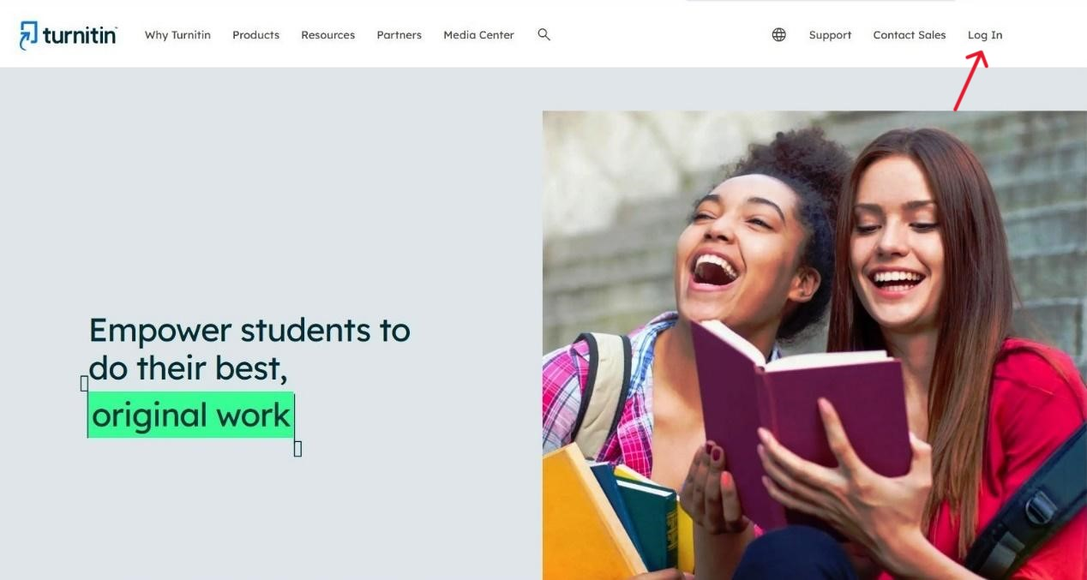

Εμφανίζεται μία φόρμα συμπλήρωσης στοιχείων. Αν δεν έχετε λογαριασμό χρήστη, επιλέγετε το σύνδεσμο Click here δίπλα στη φράση New User?, που βρίσκεται στο τέλος της φόρμας, ώστε να δημιουργήσετε λογαριασμό.
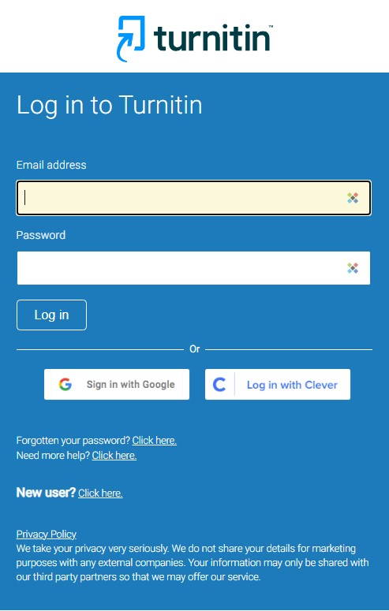

Στη συνέχεια εμφανίζεται μία λίστα από την οποία επιλέγετε το σύνδεσμο Student.
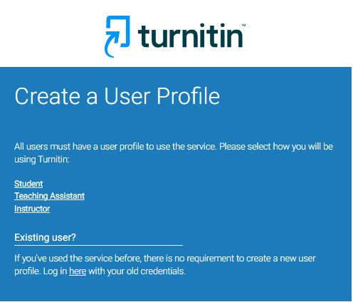

Στην φόρμα που εμφανίζεται, συμπληρώνετε τα πεδία Class Id και Class Enrollment Key, που σας έχει δώσει ο καθηγητής σας, καθώς και τα υπόλοιπα στοιχεία που απαιτούνται. Υποβάλλετε τη φόρμα επιλέγοντας το κουμπί I Agree – Create Profile.
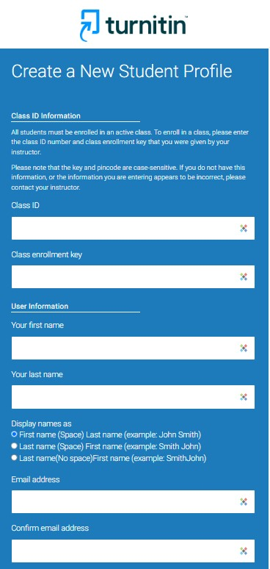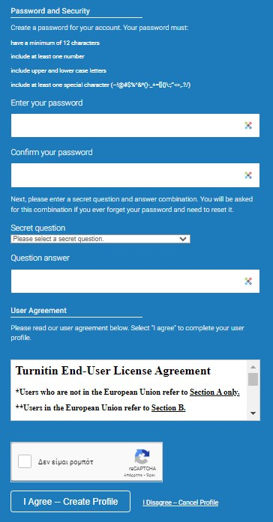

Κατόπιν, στο ακαδημαϊκό σας email θα σας σταλεί ένας σύνδεσμος για επιβεβαίωση.
Αφού έχετε δημιουργήσει λογαριασμό ακολουθώντας τα παραπάνω βήματα, κάθε φορά που θέλετε να συνδεθείτε, εισάγετε στη φόρμα εισόδου του turnitin την διεύθυνση του ακαδημαϊκού σας email και το συνθηματικό σας (password) και πατάτε το κουμπί Log in.

Πριν συνδεθείτε, παρεμβάλλεται ένα παράθυρο με τον τίτλο User Agreement, όπου επιλέγετε το κουμπί I Agree – Continue, για να συνεχίσετε.
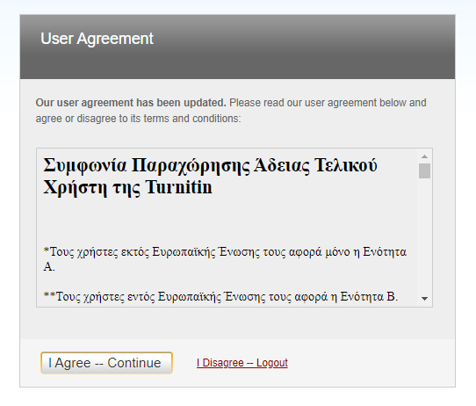

Αφού συνδεθείτε, εμφανίζεται η αρχική σελίδα, όπου βρίσκεται το μάθημα στο οποίο έχετε ήδη εγγραφεί στο turnitin.
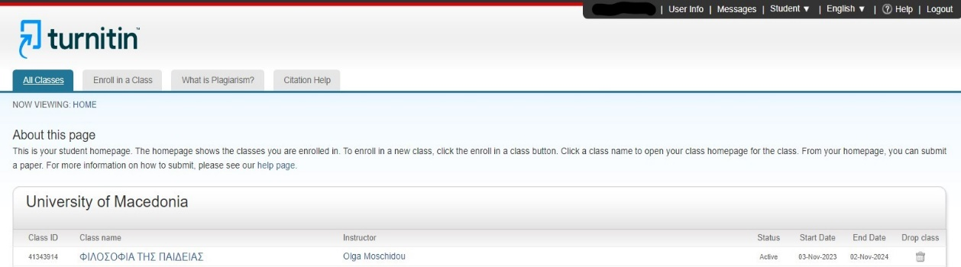

Για να εγγραφείτε σε νέο μάθημα, πρέπει να επιλέξετε το σύνδεσμο Enroll in a Class, όπου στη φόρμα που εμφανίζεται, θα εισάγετε το Class Id και το Enrollment Key, που σας έχει δώσει ο καθηγητής σας για το συγκεκριμένο μάθημα. Τέλος, πατάτε το κουμπί Submit.
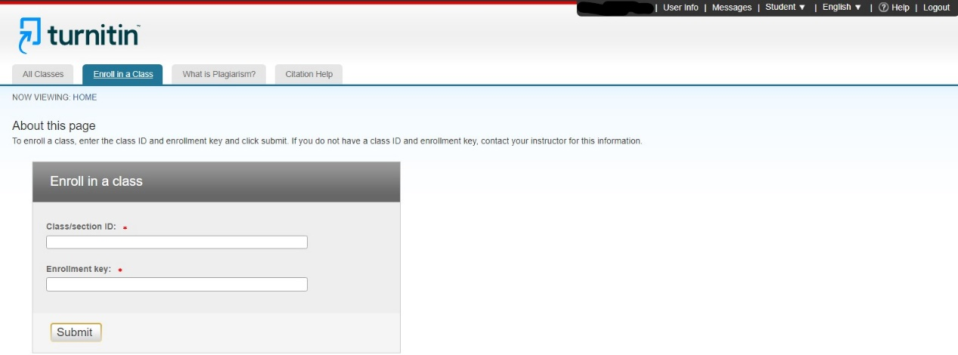

Αυτομάτως εισέρχεστε στην αρχική σελίδα του turnitin, όπου έχει προστεθεί το μάθημα αυτό στη λίστα με τα μαθήματά σας.
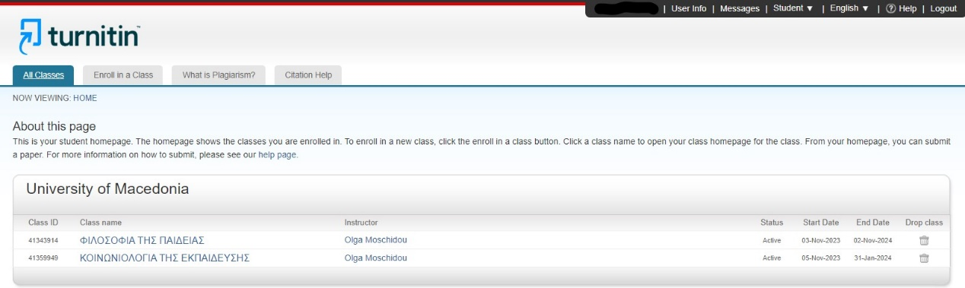

Για να ανεβάσετε την εργασία σας, πατάτε πάνω στο όνομα του μαθήματος. Στη νέα σελίδα που ανοίγει, εμφανίζεται ο τίτλος της εργασίας που σας έχει αναθέσει ο καθηγητής. Στη στήλη Dates αναφέρονται η ημερομηνία έναρξης και η ημερομηνία λήξης της προθεσμίας υποβολής της εργασίας. Κατόπιν, ενεργοποιείτε τον σύνδεσμο Open.
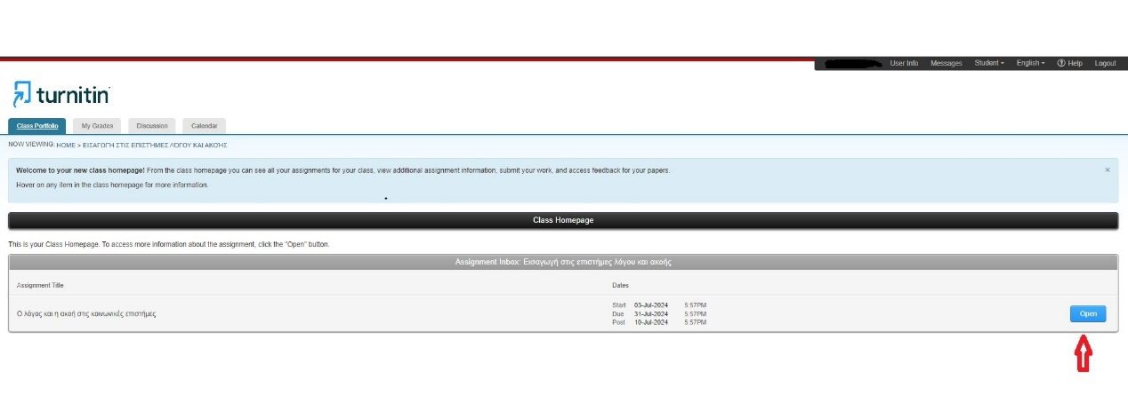

Στη νέα σελίδα που εμφανίζεται, πατάτε το συμπτυγμένο κουμπί με τον τίτλο του μαθήματος, όπου ξεδιπλώνονται πληροφορίες που έχουν οριστεί από τον καθηγητή σας σχετικά με το μάθημα, όπως τυχόν οδηγίες, ημερομηνίες έναρξης και λήξης του μαθήματος και λοιπές ρυθμίσεις, στις οποίες μπορείτε να πλοηγηθείτε ανά επικεφαλίδα. Για να ανεβάσετε την εργασία σας, πατάτε το κουμπί Upload Submission.
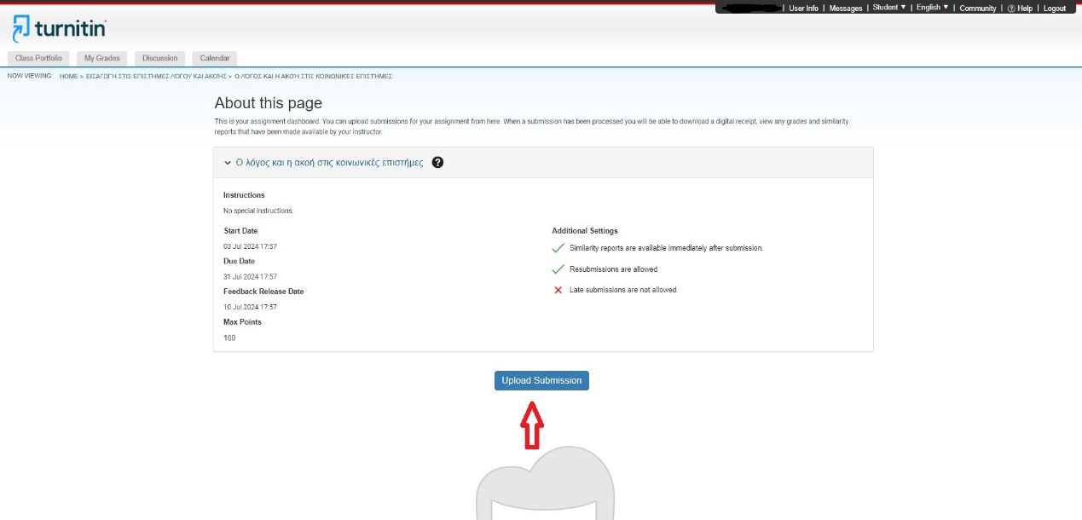

Παρεμβάλλεται ένα παράθυρο με τον τίτλο Turnitin User Agreement, όπου επιλέγετε το κουμπί I agree, για να συνεχίσετε.
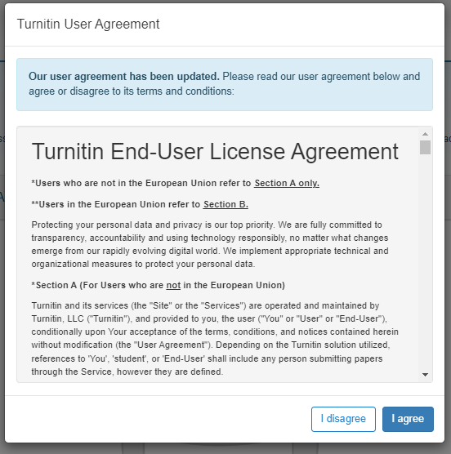

Στο παράθυρο Submit File που εμφανίζεται, στο πεδίο Submission Title συμπληρώνετε τον τίτλο της εργασίας. Κατόπιν, εντοπίζετε το κουμπί Choose File (Επιλογή αρχείου) και ανεβάζετε την εργασία σας πατώντας το κουμπί Upload and Review.
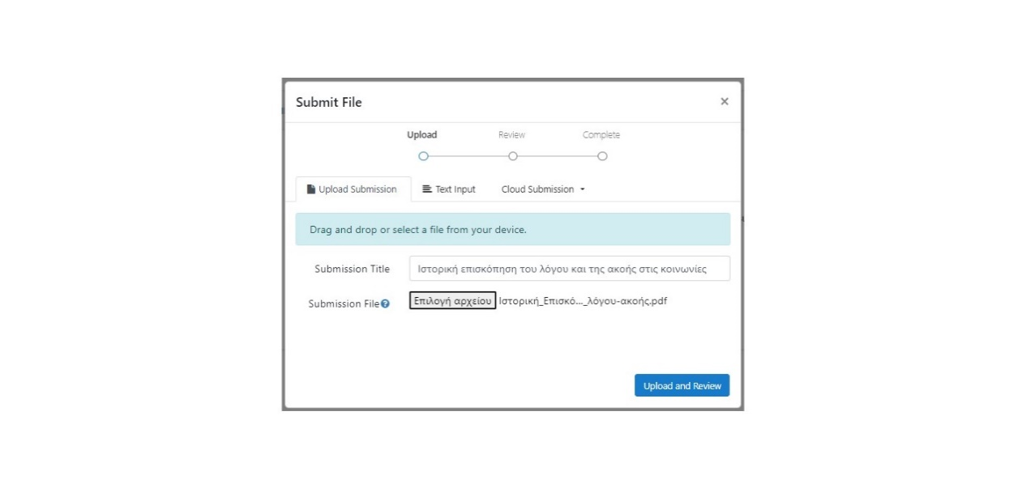

Στο νέο παράθυρο που εμφανίζεται, ενεργοποιείτε το κουμπί Submit to Turnitin για να ολοκληρωθεί η διαδικασία.
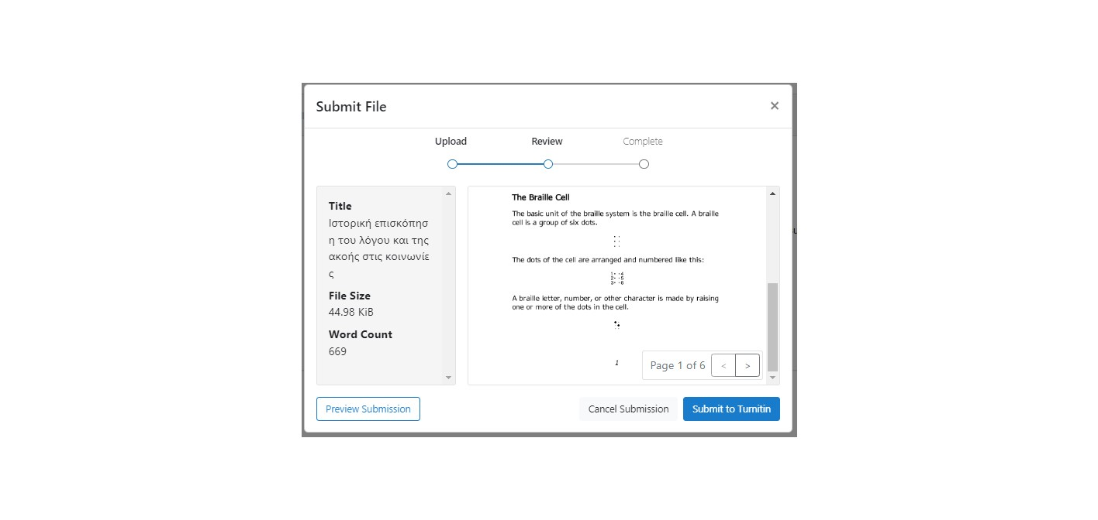

Στη νέα σελίδα που εμφανίζεται, στη στήλη Similarity μπορείτε να εντοπίσετε το ποσοστό ομοιότητας, που συνοδεύεται με ένα χρώμα ανάλογα με το ποσοστό αυτό. Η χρωματική διαβάθμιση έχει να κάνει με το ποσοστό ομοιότητας. Για παράδειγμα, το κόκκινο χρώμα συμβολίζει μεγάλο ποσοστό ομοιότητας, ενώ το πράσινο χρώμα σχετικά μικρό ποσοστό ομοιότητας. Από τη σελίδα αυτή επίσης, αν θέλετε να κάνετε κάποιες διορθώσεις στην ήδη υποβληθείσα εργασία σας, μπορείτε να την υποβάλλετε ξανά επιλέγοντας το κουμπί Resubmit paper. Τέλος, για να δείτε την αναφορά ομοιότητας (Similarity Report), κάτω από τη στήλη Similarity επιλέγετε τον σύνδεσμο View Similarity matches in Feedback Studio.
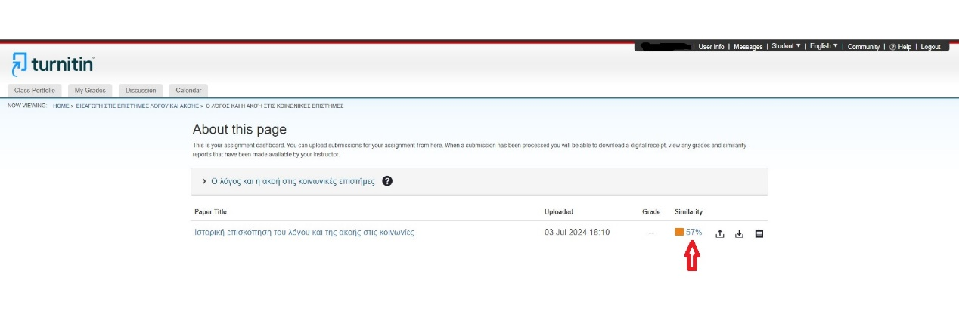

Πριν την προβολή της αναφοράς ομοιότητας παρεμβάλλεται ένα παράθυρο με τον τίτλο Turnitin User Agreement, όπου επιλέγετε το κουμπί I agree, για να συνεχίσετε.
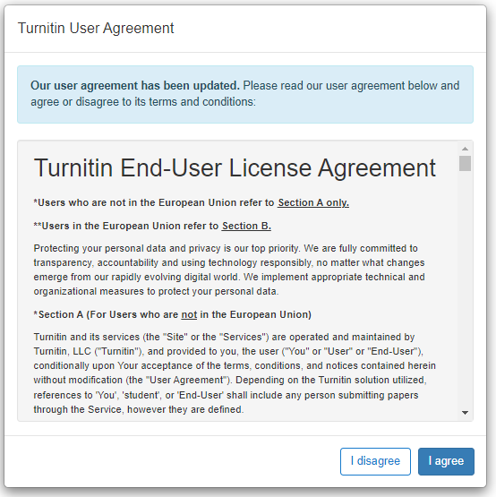

[Οι παρακάτω οδηγίες της τρέχουσας παραγράφου ισχύουν για τους φοιτητές/φοιτήτριες με ολική απώλεια όρασης:] Εμφανίζεται νέα καρτέλα με προβολή του περιεχομένου της εργασίας σας. Κατόπιν, πατάτε enter στον σύνδεσμο που εμφανίζεται, και στη συνέχεια ενεργοποιείτε τον σύνδεσμο «Navigate to text-only Similarity Report». Με τον τρόπο αυτό έχετε πρόσβαση στο αρχείο «Turnitin Originality Report» με το οποίο μπορείτε να δείτε το ποσοστό ομοιότητας από το Similarity Index, καθώς και τις επιμέρους πηγές όπου εντοπίστηκε η λογοκλοπή.
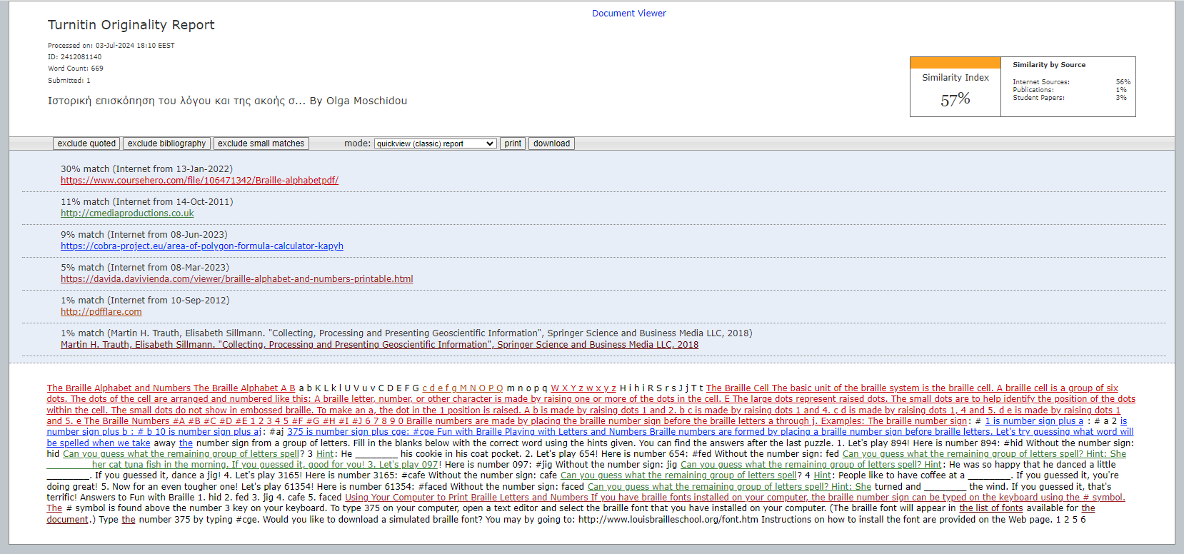

[Οι παρακάτω οδηγίες της τρέχουσας παραγράφου ισχύουν για τους φοιτητές/φοιτήτριες με μειωμένη όραση:] Εμφανίζεται νέα καρτέλα με προβολή του περιεχομένου της εργασίας σας. Κατόπιν, στο παράθυρο που ανοίγει, εμφανίζεται το κείμενο της εργασίας σας, όπου επισημαίνονται με χρώμα οι περιοχές του κειμένου που έχουν εντοπιστεί να έχουν ομοιότητες με άλλο πρωτότυπο κείμενο. Στα δεξιά της σελίδας υπάρχει το ποσοστό ομοιοτήτων (για παράδειγμα 20%) που εμφανίζεται συνολικά σε όλο το κείμενο. Κάτω από το ποσοστό ομοιοτήτων, καταγράφονται αναλυτικά σε μια λίστα οι πηγές στις οποίες εντοπίστηκε το πρωτότυπο κείμενο.
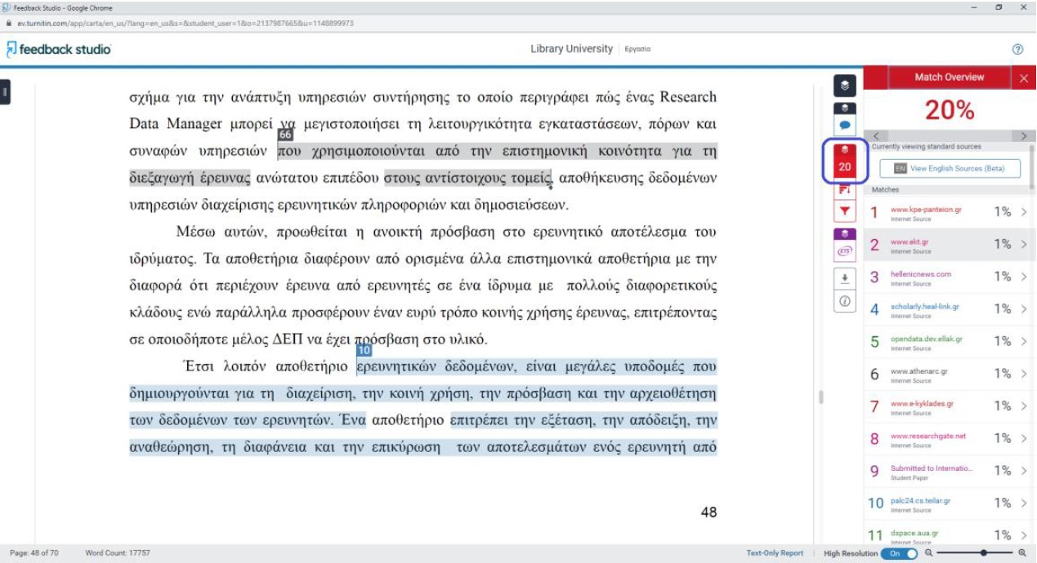

Αναλυτικά, στη δεξιά πλευρά του παραθύρου εμφανίζεται λίστα με ομάδες κουμπιών με διάφορες λειτουργίες που περιγράφονται παρακάτω.


Η πρώτη ομάδα περιέχει ένα κουμπί με την ονομασία Layers το οποίο ανοίγει μία λίστα, όπου μπορείτε να επιλέξετε με χρήση των αντίστοιχων checkboxes αν θα φαίνεται η επισήμανση του similarity (ομοιότητα) ή του e-rater (αξιολόγηση χρήσης αγγλικής γλώσσας) στην τρέχουσα προβολή του κειμένου.
Η δεύτερη ομάδα αφορά την ανατροφοδότηση από τον καθηγητή και περιέχει δύο κουμπιά. Το πρώτο με τίτλο Show/Hide instructor feedback layer ενεργοποιεί ή απενεργοποιεί αντίστοιχα την εμφάνιση τυχόν σημειώσεων του καθηγητή στην προβολή του κειμένου της εργασίας σας. Το δεύτερο κουμπί ανοίγει ένα πλαίσιο στα δεξιά, όπου εμφανίζονται όλες οι σημειώσεις, λεκτικές και ηχητικές, που ενδεχομένως έχει προσθέσει ο καθηγητής σας.
Η τρίτη ομάδα αφορά τα θέματα λογοκλοπής. Το πρώτο κουμπί με τίτλο Show/Hide similarity layer ενεργοποιεί ή απενεργοποιεί αντίστοιχα την εμφάνιση των σημείων όπου εντοπίστηκε λογοκλοπή στην προβολή του κειμένου της εργασίας. Το δεύτερο κουμπί με τίτλο Match Overview περιέχει το ποσοστό λογοκλοπής, και πατώντας το ανοίγει στη δεξιά πλευρά μια λίστα με τις κυριότερες πηγές από όπου έχει εντοπιστεί η λογοκλοπή. Στη λίστα αυτή κάθε πηγή έχει το δικό της αύξοντα αριθμό και χρώμα που αντιστοιχεί στα νούμερα και τα χρώματα που εμφανίζονται πάνω στο κείμενο της εργασίας. Πατώντας πάνω στο νούμερο μέσα στο κείμενο της εργασίας σας, εμφανίζεται ένα αναδυόμενο παράθυρο που παρουσιάζει το κείμενο της πηγής από την οποία εντοπίστηκε η ομοιότητα. Το τρίτο κουμπί με τίτλο All sources εμφανίζει όλες τις πηγές που έχουν χρησιμοποιηθεί στην εργασία. Το τέταρτο κουμπί με τίτλο Filters and Settings σας επιτρέπει να καθορίσετε τις ρυθμίσεις για τον έλεγχο και προβολή της λογοκλοπής στην εργασία σας. Για παράδειγμα, επιλέγοντας τα checkboxes Exclude Quotes ή/και Exclude Bibliography, εξαιρείτε τις παραθέσεις ή/και τη βιβλιογραφία από τον έλεγχο λογοκλοπής, αντίστοιχα. Επίσης μπορείτε να εξαιρέσετε πηγές από τις οποίες εντοπίστηκε λογοκλοπή (Exclude sources that are less than) με βάση τον ελάχιστο αριθμό λέξεων ή το ποσοστό ομοιότητας, επιλέγοντας το αντίστοιχο radio button (κουμπί αποκλειστικής επιλογής) και συμπληρώνοντας την τιμή.
Η τέταρτη ομάδα ενεργοποιείται σε κείμενα στην αγγλική γλώσσα και σας βοηθά στη βελτίωση χρήσης της αγγλικής γλώσσας επισημαίνοντας λάθη και προτείνοντας διορθώσεις. Το πρώτο κουμπί με τίτλο Show/Hide grammar tools layer ενεργοποιεί ή απενεργοποιεί αντίστοιχα την εμφάνιση των σημείων στην τρέχουσα προβολή του κειμένου. Το δεύτερο κουμπί με τίτλο e-rater by ETS εμφανίζει λίστες με διάφορα θέματα χρήσης αγγλικής γλώσσας (για παράδειγμα, θέματα γραμματικής, στυλ, ορθογραφίας κλπ.) που συνοδεύονται με το πλήθος των προτεινόμενων διορθώσεων (αν υπάρχουν) μέσα στο κείμενο της εργασίας σας.
Στην τελευταία (πέμπτη ομάδα) το πρώτο κουμπί με τίτλο Download ανοίγει ένα αναδυόμενο παράθυρο με τρεις επιλογές: α. να κατεβάσετε την τρέχουσα προβολή (Current View), β. το αποδεικτικό υποβολής της εργασίας (Digital Receipt), και γ. το αρχικό κείμενο της εργασίας (Originally Submitted File). Το δεύτερο κουμπί με τίτλο Submission Information ανοίγει ένα αναδυόμενο παράθυρο που δίνει γενικές πληροφορίες για την υποβολή της εργασίας σας στο Turnitin, για παράδειγμα, ημερομηνία υποβολής, μέγεθος αρχείου, αριθμός σελίδων κλπ.
Μετά την ολοκλήρωση του ελέγχου της εργασίας σας για λογοκλοπή, αποσυνδέεστε από την πλατφόρμα του turnitin επιλέγοντας τον σύνδεσμο Logout που βρίσκεται στην πάνω δεξιά πλευρά της σελίδας του turnitin.

Έλεγχος Turnitin μέσω της χρήσης των εγγράφων Google docs.
Η πλατφόρμα ανίχνευσης πιθανής λογοκλοπής Turnitin παρέχει πλέον αυτόνομη χρήση μέσω της χρήσης των εγγράφων Google docs. Απαραίτητη προϋπόθεση είναι να πραγματοποιείται η σύνδεση στα έγγραφα Google docs μέσω των ιδρυματικών λογαριασμών των φοιτητών/φοιτητριών.
Για να ελέγξετε το κείμενο της εργασία σας ως προς την λογοκλοπή ακολουθείτε τα παρακάτω βήματα:
Βήμα πρώτο: Για να ενεργοποιηθεί ο βοηθός προσβασιμότητας στα έγγραφα google docs, πατάτε τον συνδυασμό πλήκτρων control, alt και z.
Βήμα δεύτερο: Για να έχετε πρόσβαση μέσα στο κείμενο, αλλάζετε τον τρόπο πλοήγησης του NVDA με τον συνδυασμό πλήκτρων NVDA και spacebar.
Για να μετακινηθείτε στη γραμμή μενού, πατάτε το συνδυασμό πλήκτρων alt και f, και, στη συνέχεια, με δεξί βελάκι μεταβαίνετε στο μενού Επεκτάσεις. Ανοίγετε το μενού με κάτω βελάκι μέχρι να βρείτε το Turnitin Draft Coach, και, στη συνέχεια, από το πτυσσόμενο μενού επιλέγετε το Turnitin Draft Coach. Σας ανοίγει ένα παράθυρο με τον τίτλο Turnitin Draft Coach που περιλαμβάνει τα κουμπιά Similarity, Citations και Grammar. Παρακάτω περιγράφονται οι λειτουργίες των κουμπιών αυτών:
Για να κάνετε έλεγχο ομοιότητας, ενεργοποιείτε το κουμπί Similarity. Στη συνέχεια, για να τρέξετε τον έλεγχο ομοιότητας, επιλέγετε το κουμπί Run Similarity Check. Για να ολοκληρωθεί η διαδικασία, πατάτε το κουμπί Confirm. Στο παράθυρο εμφανίζεται το ποσοστό ομοιότητας (Overall Similarity) καθώς και τα ποσοστά ομοιότητας των επιμέρους πηγών. Συνολικά μπορείτε να τρέξετε μέχρι και 3 ελέγχους ομοιότητας ανά αρχείο, αρκεί να έχετε πραγματοποιήσει κάποια τροποποίηση μέσα στο κείμενό σας. Για να κλείσετε το παράθυρο Turnitin Draft Coach, χρησιμοποιείτε το πλήκτρο tab μέχρι να μετακινηθείτε στο κουμπί Κλείσιμο πλευρικής γραμμής, το οποίο ενεργοποιείτε, για να επιστρέψετε στο κείμενο της εργασίας σας.
Για να κάνετε έλεγχο των βιβλιογραφικών παραπομπών και αναφορών που χρησιμοποιείτε μέσα στην εργασία σας, επιλέγετε το κουμπί Citations, και, στη συνέχεια, ενεργοποιείτε το κουμπί Run Citations Check. Με αυτόν τον τρόπο μπορείτε να ελέγξετε, για παράδειγμα, αν υπάρχει αντιστοιχία μεταξύ των παραπομπών και αναφορών σας, αν λείπει κάτι και τα λοιπά. Μπορείτε να τρέξετε τον έλεγχο αυτό όσες φορές επιθυμείτε. Για να κλείσετε το παράθυρο Turnitin Draft Coach, χρησιμοποιείτε το πλήκτρο tab μέχρι να μετακινηθείτε στο κουμπί Κλείσιμο πλευρικής γραμμής, το οποίο ενεργοποιείτε, για να επιστρέψετε στο κείμενο της εργασίας σας.
Για να πραγματοποιήσετε γραμματικό, συντακτικό και λοιπό γλωσσικό έλεγχο στην εργασία σας, επιλέγετε το κουμπί Grammar, και, στη συνέχεια, πατάτε το κουμπί Run Grammar Check. Η διαδικασία αυτή έχει εφαρμογή μόνο σε κείμενα γραμμένα στην αγγλική γλώσσα. Μπορείτε να τρέξετε τον έλεγχο αυτό όσες φορές επιθυμείτε. Για να κλείσετε το παράθυρο Turnitin Draft Coach, χρησιμοποιείτε το πλήκτρο tab μέχρι να μετακινηθείτε στο κουμπί Κλείσιμο πλευρικής γραμμής, το οποίο ενεργοποιείτε, για να επιστρέψετε στο κείμενο της εργασίας σας.

Χρήσιμες ιστοσελίδες.
- Turnitin
- Turnitin Help
- Turnitin - The Plagiarism Spectrum
- Turnitin Plagiarism Quiz
- Plagiarism.org
- Plagiarism - University of Oxford

Άδειες χρήσης έργων που υπόκεινται σε πνευματικά δικαιώματα.
Πολλά έργα (φωτογραφίες, μουσικά κομμάτια, ταινίες, λογισμικό κλπ.) υπόκεινται σε πνευματικά δικαιώματα που προστατεύουν τον δημιουργό από την ανεξέλεγκτη διανομή ή χρήση του έργου του, χωρίς τη δική του άδεια. Για να προστατευτούν τα πνευματικά δικαιώματα του δημιουργού, υπάρχουν οι άδειες χρήσης που καθορίζουν το αν και το πως επιτρέπεται η χρήση των έργων αυτών.
Πρακτικά ο κάθε δημιουργός μπορεί να ορίσει την άδεια χρήσης του έργου του. Υπάρχουν όμως και τυποποιημένες άδειες που μπορεί να χρησιμοποιήσει ο δημιουργός, όπως, για παράδειγμα, οι GPL, MIT, Apache, BSD κλπ., που χρησιμοποιούνται κυρίως σε έργα ανοιχτού κώδικα. Για την ευκολότερη διάχυση της πληροφορίας, ο μη κερδοσκοπικός οργανισμός Creative Commons έχει δημιουργήσει ένα σύνολο αδειών (CC) που μπορούν να συνοδεύουν τα έργα και καθορίζουν τους όρους χρήσης και αναδιανομής τους. Συγκεκριμένα, υπάρχουν τέσσερις βασικοί όροι που συνθέτουν τις άδειες:
- Αναφορά Δημιουργού: Ο συγκεκριμένος όρος διευκρινίζει στο κοινό ότι μπορεί να προβαίνει σε κάθε επιτρεπόμενη ενέργεια (για παράδειγμα, αναπαραγωγή), όπως αυτή ορίζεται στην άδεια, υπό την προϋπόθεση ότι θα πραγματοποιήσει ρητή αναφορά στον δημιουργό του πρωτοτύπου. (Παράδειγμα: Η Άννα δημοσιεύει μια φωτογραφία ενός τοπίου με άδεια CC με Αναφορά Δημιουργού, επειδή θέλει ο κόσμος να χρησιμοποιήσει τις φωτογραφίες της, εφόσον την αναφέρει ως δημιουργό της φωτογραφίας. Ο Γιώργος βρίσκει τη φωτογραφία αυτή στο διαδίκτυο και θέλει να τη χρησιμοποιήσει στην πρώτη σελίδα του δικτυακού τόπου του. Μπορεί να το κάνει ελεύθερα αρκεί να αναφέρει σαφώς την Άννα ως δημιουργό).
- Μη Εμπορική Χρήση: Η εφαρμογή του συγκεκριμένου όρου επιτρέπει στους χρήστες να αναδιανέμουν, να κάνουν διασκευές, να τροποποιούν και να δημιουργούν παράγωγα του έργου μόνο για μη εμπορικούς σκοπούς. (Παράδειγμα: Ο Χρήστος δημοσιεύει μια φωτογραφία στην προσωπική του ιστοσελίδα με άδεια CC Μη Εμπορικής Χρήσης. Η Αθηνά μπορεί να εκτυπώσει φωτογραφία του Χρήστου, αλλά δεν επιτρέπεται να πουλήσει τη φωτογραφία χωρίς την άδειά του).
- Όχι Παράγωγα Έργα: Ο εν λόγω όρος επιτρέπει στον εκάστοτε χρήστη να αναδιανέμει, να αντιγράφει και να παρουσιάζει το έργο αλλά απαγορεύει τη δημιουργία νέων έργων με βάση το πρωτότυπο. (Παράδειγμα: Ο Σπύρος διανέμει το τραγούδι του με άδεια CC Όχι Παράγωγα Έργα. Η Αγγελική που θέλει να μιξάρει το κομμάτι με ένα δικό της και να δημιουργήσει ένα νέο τραγούδι, δεν μπορεί να το κάνει χωρίς την άδεια του Σπύρου).
- Παρόμοια Διανομή: Ο εν λόγω όρος επιτρέπει στους χρήστες να προβαίνουν σε κάθε επιτρεπόμενη ενέργεια, υπό την προϋπόθεση η οποιαδήποτε αναδιανομή να πραγματοποιείται με τους ίδιους ακριβώς όρους που διατίθεται και το πρωτότυπο έργο. (Παράδειγμα: Η φωτογραφία του Βαγγέλη είναι διαθέσιμη σύμφωνα με την άδεια Μη Εμπορική Χρήση – Παρόμοια Διανομή. Η Κατερίνα, που είναι ερασιτέχνης καλλιτέχνης κολάζ, παίρνει την φωτογραφία του Βαγγέλη και τη βάζει σε ένα κολάζ της. Η άδεια CC Μη Εμπορική Χρήση – Παρόμοια Διανομή υπαγορεύει στην Κατερίνα να κάνει διαθέσιμο το κολάζ της υπό την ίδια ακριβώς άδεια. Συνεπώς, το έργο της θα είναι διαθέσιμο στο κοινό με τους ίδιους όρους που διαθέτει την εν λόγω φωτογραφία ο Βαγγέλης).
Η σύνθεση των παραπάνω τεσσάρων όρων ορίζει τους έξι τύπους αδειών:
- Αναφορά Δημιουργού 4.0 (CC-BY): Η συγκεκριμένη άδεια επιτρέπει στους πιθανούς χρήστες να αναδιανέμουν, να κάνουν διασκευές, να τροποποιούν και να δημιουργούν παράγωγα του έργου, ακόμη και με εμπορική χρήση, με την προϋπόθεση να αναφέρουν ρητά το δημιουργό του πρωτοτύπου. Η χρήση της άδειας αυτής συνιστάται για τη μεγιστοποίηση της διάχυσης και της χρήσης του αδειοδοτούμενου υλικού.
- Αναφορά Δημιουργού – Παρόμοια Διανομή 4.0 (CC-BY-SA): Η εν λόγω άδεια επιτρέπει στο κοινό να κάνει διασκευές, να τροποποιεί και να δημιουργεί παράγωγα του έργου, υπό την προϋπόθεση να γίνεται αναφορά στο δημιουργό και η αναδιάθεση να πραγματοποιείται υπό τους ίδιους ακριβώς όρους. Όλα τα νέα έργα που θα βασίζονται στο πρωτότυπο, θα διανέμονται υπό τους όρους της αρχικής άδειας, επομένως, στα παράγωγα έργα θα επιτρέπεται, για παράδειγμα, η εμπορική χρήση.
- Αναφορά Δημιουργού – Μη Εμπορική Χρήση 4.0 (CC-BY-NC): Αυτή η άδεια επιτρέπει στους άλλους να κάνουν διασκευές, να τροποποιούν και να δημιουργούν παράγωγα του δικού σας έργα, αλλά χωρίς εμπορική χρήση. Αν και τα νέα τους έργα πρέπει να σας αναγνωρίζουν και να παραμένουν μη εμπορικά, δεν οφείλουν να τα αδειοδοτούν με τους ίδιους όρους.
- Αναφορά Δημιουργού – Όχι Παράγωγα Έργα 4.0 (CC-BY-ND): Η συγκεκριμένη άδεια απαγορεύει τη δημιουργία νέων έργων με βάση το πρωτότυπο, αλλά επιτρέπει την αναδιανομή του αρχικού έργου, ακόμη και για εμπορικούς σκοπούς, υπό την προϋπόθεση να γίνεται αναφορά στο δημιουργό.
- Αναφορά Δημιουργού – Μη Εμπορική Χρήση – Παρόμοια Διανομή 4.0 (CC-BY-NC-SA): Η εν λόγω άδεια επιτρέπει στους χρήστες να κάνουν διασκευές, να τροποποιούν και να δημιουργούν παράγωγα του έργου, χωρίς να τα διαθέτουν για εμπορικούς σκοπούς, υπό την προϋπόθεση να γίνεται αναφορά στον δημιουργό και να αναδιαθέτουν το έργο με τους ίδιους ακριβώς όρους.
- Αναφορά Δημιουργού – Μη Εμπορική Χρήση – Όχι Παράγωγα Έργα 4.0 (CC BY-NC-ND): Η συγκεκριμένη άδεια είναι η πιο περιοριστική, ως προς τα δικαιώματα του χρήστη, σε σχέση με τις υπόλοιπες άδειες. Επιτρέπει στο κοινό να έχει πρόσβαση στο έργο και να το διανέμει εφόσον γίνει αναφορά στον δημιουργό, ωστόσο, απαγορεύει οποιαδήποτε τροποποίηση ή αναδιανομή για εμπορικούς σκοπούς.
Επίσης υπάρχει και η άδεια Public Domain – Άδεια κοινού κτήματος (CC0), όπου το έργο μπορεί να χρησιμοποιηθεί ελεύθερα, και το μόνο δικαίωμα που διατηρεί ο δημιουργός είναι εκείνο της πατρότητας του έργου, που δεν παραγράφεται.
Το παραπάνω υλικό μεταφέρθηκε αυτούσιο από την ιστοσελίδα της ΕΛ/ΛΑΚ Ένας απλός οδηγός για τις άδειες Creative Commons 4.0
Θα πρέπει να είστε ιδιαίτερα προσεκτικοί όταν χρησιμοποιείτε έργα (ιδίως αυτά που εντοπίζετε στο διαδίκτυο, όπως εικόνες, video, μουσικό υλικό, κλπ.), καθώς πέρα από την αναφορά στον δημιουργό (αν απαιτείται), θα πρέπει να τηρήσετε τους όρους της άδειας που συνοδεύουν τα έργα αυτά.

Χρήση φωτογραφιών με νόμιμο και ηθικό τρόπο.
Παρακάτω, ακολουθούν σύνδεσμοι στο διαδίκτυο, όπου μπορείτε να βρείτε φωτογραφίες που είναι δωρεάν ή υπόκεινται σε άδειες creative commons, προκειμένου να τις χρησιμοποιήσετε με νόμιμο και ηθικό τρόπο.
Pexels
NegativeSpace
Stocksnap.io
Pixabay
Sitebuilderreport
Vecteezy
Freepik
Κατάλογος ιστοτόπων με δωρεάν φωτογραφίες
Flickr: Creative Commons
Openverse
Άρθρο με λίστα πηγών που διέπονται από creative commons
Google_Images μπορείτε να αναζητήσετε φωτογραφίες που υπόκεινται σε άδειες Creative Commons από τις εικόνες της Google. Αφού έχετε κάνει αναζήτηση με κάποιον όρο (για παράδειγμα, το νησί της Μήλου), εμφανίζονται φωτογραφίες σχετικές με το νησί της Μήλου. Κατόπιν επιλέγετε το κουμπί Εργαλεία και, στη συνέχεια, ενεργοποιείτε το συμπτυγμένο κουμπί Δικαιώματα χρήσης. Από το μενού που εμφανίζεται επιλέγετε την επιλογή Άδειες Creative Commons.

Καθοδήγηση στην ανεύρεση και ανάκτηση έντυπων και ψηφιακών πηγών.

1. Υπηρεσία Υποβολής Ερωτήσεων (e-ρώτηση).
Υπηρεσία υποβολής ερωτήσεων e-ρώτηση
Η υπηρεσία υποβολής ερωτήσεων e-ρώτηση είναι μια online υπηρεσία απομακρυσμένης εξυπηρέτησης, στην οποία μπορείτε να θέσετε κάποιο ερώτημά σας. Ανοίγετε τον παραπάνω σύνδεσμο και συμπληρώνετε την online φόρμα. Για να υποβληθεί η φόρμα με το ερώτημά σας θα πρέπει να συμπληρωθούν όλα τα πεδία που αναφέρουν οι αναγνώστες οθόνης. Για την καλύτερη εξυπηρέτησή σας, παρακαλείσθε μέσα στο πεδίο του ερωτήματός σας να αναγράφετε την ιδιαιτερότητα της απάντησης / είδος της εξειδικευμένης βοήθειας που χρειάζεστε λόγω της εντυποαναπηρίας. Για παράδειγμα, μπορείτε να αναφέρετε ότι λόγω εντυποαναπηρίας δεν υπάρχει η δυνατότητα να διαβάσετε ένα τυπωμένο κείμενο με συμβατικό τρόπο. Τέλος, υποβάλετε τη φόρμα με το ερώτημά σας πατώντας το κουμπί «Υποβολή».
Η Υπηρεσία Υποβολής Ερωτήσεων απευθύνεται τόσο σε εγγεγραμμένα μέλη της Βιβλιοθήκης όσο και σε μη εγγεγραμμένα μέλη, με πληροφοριακές ανάγκες που καλύπτονται από τη συλλογή της Βιβλιοθήκης. Την απάντηση θα τη λάβετε στο email που δηλώσατε στη φόρμα.
Τι ερωτήσεις μπορεί να κάνει κανείς;
Οι ερωτήσεις σας μπορεί να αφορούν γενικές πληροφορίες για τη Βιβλιοθήκη και τις υπηρεσίες της. Επίσης, μέσω της υπηρεσίας παρέχεται βοήθεια και καθοδήγηση στον εντοπισμό πληροφοριών, έντυπων και ψηφιακών, για κάποιο θέμα, και στον σχεδιασμό της έρευνας για τις εργασίες σας.
Οι ερωτήσεις σας γίνονται δεκτές εικοσιτέσσερις ώρες την ημέρα, επτά ημέρες την εβδομάδα, από εξειδικευμένο προσωπικό. Το προσωπικό του Τμήματος Επιστημονικής Πληροφόρησης και Τεκμηρίωσης θα φροντίσει να έχετε απάντηση το αργότερο εντός δύο εργάσιμων ημερών. Για παράδειγμα, οι ερωτήσεις που αποστέλλονται την Παρασκευή θα απαντηθούν μέχρι την Τρίτη.

2. Επικοινωνία μέσω τηλεφώνου και social media.
Για την υποβολή των πληροφοριακών ερωτημάτων σας, μπορείτε να επικοινωνείτε και τηλεφωνικά με το προσωπικό του Τμήματος Επιστημονικής Πληροφόρησης και Τεκμηρίωσης, στα τηλέφωνα 2310 891 127, 2310 891 128 και 2310 891 129. Επίσης, μπορείτε να επικοινωνήσετε και μέσα από τις πλατφόρμες κοινωνικής δικτύωσης της βιβλιοθήκης από τους παρακάτω συνδέσμους: Facebook, LinkedIn, Instagram. Επισημαίνεται πως η χρήση proxy server στον browser που χρησιμοποιείτε για να συνδεθείτε στις ψηφιακές πηγές της βιβλιοθήκης, ενδεχομένως να μπλοκάρει την είσοδό σας στα μέσα κοινωνικής δικτύωσης. Για να αποστείλετε τα ερωτήματά σας μέσω των social media, συνδέεστε μέσω ενός browser χωρίς τη χρήση proxy server.

3. Επικοινωνία με το τμήμα Ψηφιακή Βιβλιοθήκη-Υπηρεσίες για ΑμεΑ.
Για οποιαδήποτε ερωτήματα σχετικά με την προσβασιμότητα των ψηφιακών πηγών και των υπηρεσιών της βιβλιοθήκης, παρακαλούμε επικοινωνήστε με το προσωπικό του τμήματος Ψηφιακή Βιβλιοθήκη-Υπηρεσίες για ΑμεΑ στα τηλέφωνα 2310 891 832, 2310 891 830, και email amealib@uom.edu.gr.

Άδεια χρήσης.
Ο παρών οδηγός υπόκειται στην παρακάτω άδεια χρήσης Creative Commons: Αναφορά Δημιουργού-Παρόμοια Διανομή (CC BY-SA).

